2016- 2017 EĞİTİM – ÖĞRETİM YILI 6. SINIF FEN BİLİMLERİ DERS PLÂNI
I.BÖLÜM
Dersin Adı: | Fen Bilimleri | 4. Hafta (10 – 14 Ekim 2016)
Sınıf: | 6.Sınıf
Ünite No-Adı: | 1.Ünite: Vücudumuzdaki Sistemler
Konu: | Destek ve Hareket Sistemi / Solunum Sistemi
Önerilen Ders Saati: | 4 Saat
II.BÖLÜM
Öğrenci Kazanımları/Hedef ve Davranışlar: |  | 6.1.2.2. Destek ve hareket sisteminin sağlığını korumak için yapılması gerekenleri araştırır ve sunar.  6.1.3.1. Solunum sistemini oluşturan yapı ve organları model üzerinde gösterir.
Ünite Kavramları ve Sembolleri: |  | Solunum sistemi  Akciğer  Alveol
Uygulanacak Yöntem ve Teknikler: |  | Anlatım, Soru Cevap, Rol Yapma, Grup Çalışması
Kullanılacak Araç – Gereçler: |  | Alveol ve kılcal kan damarları arasındaki gaz alış verişini model üzerinde gösteriyorum etkinliği için;  • Oyun hamuru  • Kırmızı ve mavi ipler  • Yuvarlak ve kare şeklinde kesilmiş küçük kartlar
Açıklamalar: |  | -
Yapılacak Etkinlikler: |  | Alveol ve kılcal kan damarları arasındaki gaz alış verişini model üzerinde gösteriyorum (D.K. Sayfa: 54)
Özet: | Destek ve Hareket Sisteminin Sağlığı  İskelet ve kasların düzgün çalışması hareketlerin şeklini belirler. Buna göre iyi çalışmayan ya da yaralanmış kemik ve kaslar, hareket yeteneğini olumsuz etkiler. Kemiklerle ilgili sağlık sorunları, genellikle kemik çatlamaları ve kırılmalarıdır. Kemik, oluşan kırıkları tamir etme yeteneğine sahiptir. Kırık ya da çatlaklar oluştuğunda o bölge alçıya alınır. Bu sayede hareketsiz kalan kemikler, doğru şekilde ve daha hızlı birleşir.  Kemiklerin farklı tedavi yöntemleri vardır. Kemiklerin kırık olan bölgelerine, kemikten yamalar yapılabilmektedir. Günümüzde kırıklar için kullanılan yaygın yöntemlerden biri de platin çubuk takma yöntemidir. Bu yöntemde, platin çubuklarla birleştirilen kemiklerin kaynaşması sağlanmaktadır.  Günümüzde, onarılması imkânsız kol ve bacakların yerine protez olanları kullanılabilmektedir. Protez kol ve bacaklar, kişinin hareketlerini daha rahat yapabilmesine yardımcı olmaktadır.  Kaslar, kemiklere bağlandığı bağlar sayesinde kemiği çekerek kemiğin hareket etmesini sağlar. Kası aşırı gerginleştiren hareket sonucu bu bağlar zarar görebilmektedir. Bunun dışında çarpma ile kaslarda ezilme ortaya çıkabilmektedir. Kopan kas bağları, ameliyat ile tedavi edilebilmektedir. Kas ezilmelerinde ise kopan kas bağları bandajlanmaktadır.  Kemikleriniz ya da kaslarınıza gelecek zararları en aza indirmek, onlara iyi bakmaya bağlıdır. Bu nedenle kemiklerinizi ve kaslarınızı dayanıklı hâle getirmek önemlidir. Düzenli beslenme, spor ve egzersiz yapma, kemik ve kas sağlığı için önemlidir. Kemiklerin yapısında kalsiyum vardır. Gelişim çağında, yeterli miktarda kalsiyum ve D vitamini tüketmek önemlidir.  SOLUNUM SİSTEMİ  Bütün canlılar, vücut yapılarına uygun şekilde nefes alır. Vücudunuz milyarlarca hücreden oluşur. Bu hücrelerin her biri, havadaki oksijene ihtiyaç duyar. Bu durumda vücut dışındaki havanın, hücrelere ulaştırılması gerekir. Ayrıca bu hücrelerde oluşan atık, karbondioksit gazının dışarı atılması gerekir. Bu görevi akciğerler, soluk borusu, bronşlar, bronşçuklar ve alveolden oluşan sistem gerçekleştirir. Diyafram ve kaburgalar arasındaki kaslar da bu görevde yardımcı olur.  Havadaki gerekli gazları hücrelere ulaştırmak ve atık gazları vücut dışına atmak için bir araya gelmiş sisteme solunum sistemi denir.  Solunum sistemini oluşturan yapı ve organlar şekildeki gibidir.  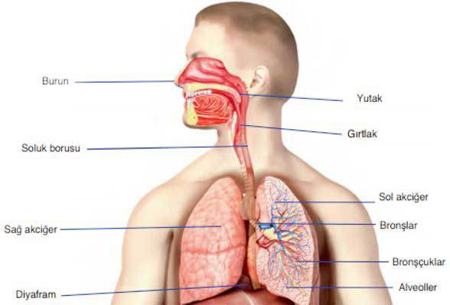  Solunum Sistemi Yapı ve Organları  Burun: Vücuda hava giriş çıkışının yapıldığı yerdir. Burundaki kıllar havayla gelen toz parçalarını tutar. Buradan geçerken havanın sıcaklığı vücut sıcaklığına uyumlu hâle getirilir.  Soluk borusu: Havanın akciğerlere iletilmesini sağlar. Halka şeklinde kıkırdaklardan oluşur. İç kısmı kaygan ve yapışkan sıvı üreten bir zarla kaplıdır. Bu zar toz ve mikropları tutar. Soluk borusunda tutulan yabancı maddeler vücuttan dışarı balgam olarak atılır.  Akciğerler: Sağda ve solda olmak üzere iki tanedir. Süngerimsi bir yapısı vardır. Akciğerlerin içinde bronşçuklar ve bronşçukların ucunda yer alan hava kesecikleri (alveoller) yer alır.  Gırtlak: Yutak ile soluk borusunu bağlar. Gırtlak yutaktan geçen havayı soluk borusuna iletir. Gırtlakta ses telleri bulunur. Gırtlaktan geçen havanın ses tellerini titreştirmesi sonucunda ses oluşur.  Diyafram: Akciğerlerin çalışmasına yardımcı olan güçlü bir kastır. Diyafram, düzleşerek ya da kubbeleşerek hava giriş çıkışına yardımcı olur.
III.BÖLÜM
Ölçme ve Değerlendirme: | *Boşluk dolduralım  *Eşleştirelim Ölçme ve değerlendirme için projeler, kavram haritaları, tanılayıcı dallanmış ağaç, yapılandırılmış grid, altı şapka tekniği, bulmaca, çoktan seçmeli, açık uçlu, doğru-yanlış, eşleştirme, boşluk doldurma, iki aşamalı test gibi farklı soru ve tekniklerden uygun olanı uygun yerlerde kullanılacaktır.
IV.BÖLÜM
Dersin Diğer Derslerle İlişkisi:
V.BÖLÜM
Planın Uygulanmasıyla İlgili Diğer Açıklamalar:

………………………………….. Uygundur
Fen Bilimleri Öğretmeni ………………………………………
Okul Müdürü
www.FenEhli.com

